# CEMP  Centro Educacional Marapendi

**Nome: ______________________________________________ Data: / /2024**

**Professor(a): Gabriela Nogueira 7 o Ano do Ensino Fundamental II Turma: _____**

**QUESTIONÁRIO 1 DE GEOGRAFIA PARA A PROVA 3º Bimestre**

1) Caracterize as 4 sub-regiões Nordestinas.

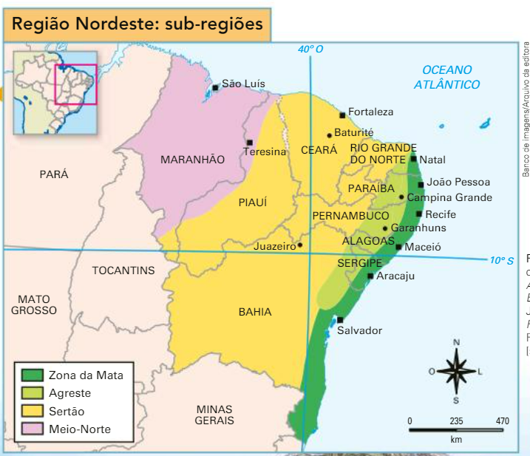

**_________________________________________________________________________________________________________________________________________________________________________________________________________________________________________________________________________________________________________________________________________________________________________________________**

**____________________________________________________________________________________________________________________________________________________________________________________________________________________________________________________________________________________________________________________________________________________________________________________________________________________________________**

2)Observe a imagem abaixo e faça o que se pede:

AS SUB-REGIÕES NORDESTINAS

Sub-regiões do Nordeste: 1 • Meio norte,
2 • Sertão, 3 • Agreste e 4 • Zona da Mata
</br></br>
Palavras-chave: Economia. Clima. Vegetação. Relevo. Diversidade Climática.

a)- Nomeie cada uma das sub-regiões nordestinas.

1 - ____________________________________________________________________________________

2 - ____________________________________________________________________________________

3 - ____________________________________________________________________________________

4 - ____________________________________________________________________________________

2)Assinale a alternativa correta sobre o Agreste e o Meio-norte, sub-regiões do Nordeste do Brasil.

a) O agreste corresponde a uma faixa de terras que se localiza entre o sertão semiárido e o Meio-norte.

b) O agreste é a zona de menor densidade demográfica da região Nordeste em virtude de sua localização, distante das principais cidades litorâneas.

c) No Meio-norte, as chuvas são variáveis, apresentando-se mais abundantes na porção sul, no contato com a Amazônia, e decrescendo para o norte, na direção do litoral semiárido.

d) As salinas são a principal atividade produtiva do litoral maranhense, concentrando grande parte da produção brasileira de sal marinho.

e) O extrativismo vegetal ligado ao babaçu e à carnaúba constitui uma importante atividade econômica do Meio-norte.

3) Um dos principais problemas do Nordeste é a seca, que periodicamente afeta as atividades agropecuárias da região, matando animais e plantações inteiras. Apesar de atingir todos os estados dessa região, a seca não atinge todas as sub-regiões nordestinas, estando presente apenas:

a) no Meio-norte.

b) no Sertão.

c) no Agreste.

d) na Zona da Mata.

e) no Cerrado.

4)  Dentre as grandes regiões brasileiras, o Nordeste é a região que apresenta os maiores contrastes e, em função do modo de ocupação e uso do solo, apresenta quatro sub-regiões bem distintas: Zona da Mata, Meio Norte, Agreste e Sertão.

Em relação às características econômicas específicas apresentadas por essas sub-regiões, relacione os itens abaixo:

1 – Zona da Mata

2 – Meio Norte

3 – Agreste

4 – Sertão

( ) Em grande parte dessa sub-região, predomina a pecuária extensiva de corte, destacando-se ainda o cultivo do algodão arbóreo, a produção de frutas em áreas irrigadas, principalmente na área dos pólos agroindustriais de Petrolina, Juazeiro e Vale do Açu.

( ) Destaca-se a pecuária extensiva de gado bovino bem como o extrativismo vegetal. O complexo mineiro-metalúrgico destaca-se ao longo da Estrada de Ferro Carajás.

( ) Economicamente, essa sub-região conserva a tradição do período colonial, tendo como uma de suas principais atividades a monocultura de cana-de-açúcar, e ainda possui como destaque a produção de petróleo, que alimenta o pólo petroquímico de Camaçari.

( ) Nessa sub-região, é marcante a presença de pequenas propriedades policultoras que se dedicam a culturas comerciais como café, algodão, sisal e gêneros alimentícios, destinados ao abastecimento dos centros urbanos da faixa litorânea.

A alternativa que contém a associação correta, quando lida de cima para baixo, é

A) 4, 2, 1, 3.

B) 3, 4, 2, 1.

C) 1, 2, 4, 3.

D) 4, 3, 2, 1.

5) Analise o mapa da divisão regional do Nordeste brasileiro a seguir.

[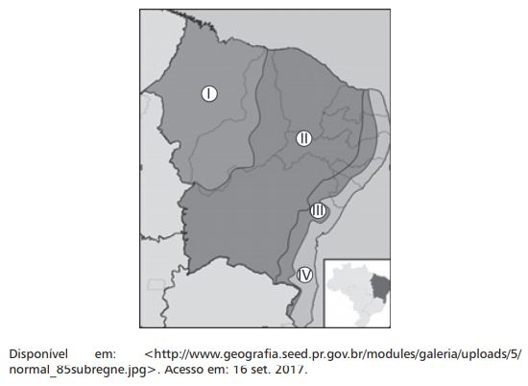](https://4.bp.blogspot.com/-R0WpJt99B9M/XBlC9gVnPKI/AAAAAAAAaOM/GG3rcLm9G1Io5CT9XGEA0AmBCP8gr1FYQCLcBGAs/s1600/Quest%C3%A3o+53+-+-+CEFET-MG+-+2018+-+T%C3%A9cnico+Concomit%C3%A2ncia+Externa+e+Subsequente.JPG)

Sobre as sub-regiões nordestinas, afirma-se que:

I- O Meio Norte tem expansão de cultivos de soja e possui o extrativismo vegetal como importante fonte de renda.  
II- O Sertão apresenta elevada densidade demográfica e predomina produção sucroalcooleira para exportação.  
III- O Agreste contribui para o abastecimento alimentar de outras sub-regiões e tem preponderância de minifúndios policultores.  
IV- A Zona da Mata apresenta clima chuvoso no inverno e mantém baixa concentração fundiária.  
Estão corretas apenas as afirmativas  
a) I e III.  
b) I e IV.  
c) II e III.

6) Alguns estudos atribuem as origens do planalto ou serra da Borborema aos efeitos do clima. Ao longo de milhões de anos, as intempéries teriam moldado o relevo acidentado dessa região, formada pelas terras altas que dão um ar montanhoso a porções do interior de Pernambuco, Paraíba, Alagoas e Rio Grande do Norte.

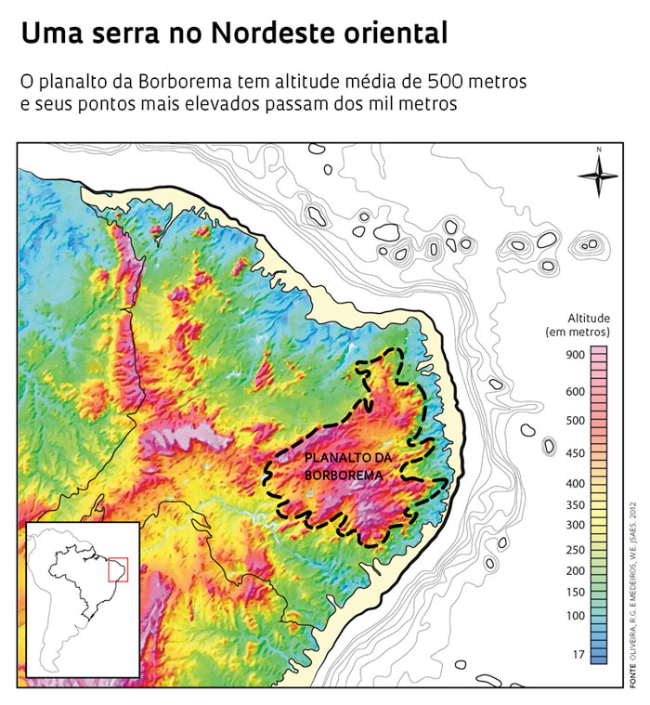

Explique como o planalto da Borborema, localizado na região nordeste do Brasil, interfere no clima da região.

________________________________________________________________________________________________________________________________________________________________________________________________________________________________________________________________________________________________________________________________________________________________________________________________________________________________________________________________________________________________________________________________________________________________________________________________________________________________________________________________________

7) “O mito da Caatinga pobre em biodiversidade”.

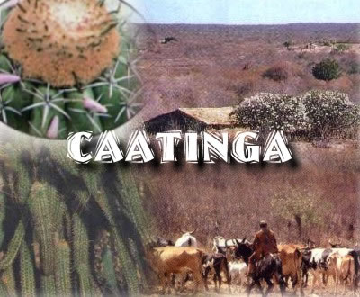

Comente e justifique a fase acima.

________________________________________________________________________________________________________________________________________________________________________________________________________________________________________________________________________________________________________________________________________________________________________________________________________________________________________________________________________________________________

**+**

**GABARITO DO QUESTIONARIO 1 DE GEOGRAFIA – 7º ANO – 3º BIMESTRE – 2024**

1) **Meio-norte** – é uma faixa de transição entre a Amazônia e o sertão semiárido do Nordeste, é composta pelos estados do Maranhão e oeste do Piauí. A vegetação natural dessa área é a mata de cocais, carnaúbas e babaçus, em sua maioria.. É uma região economicamente pouco desenvolvida, prevalece o extrativismo vegetal, praticado na mata de cocais remanescente (babaçu), agricultura tradicional de algodão, cana de açúcar e arroz, além da pecuária extensiva.

**Sertão** – é uma extensa área de clima semiárido, conhecido como “Polígono das Secas”. Os índices de pluviosidade são baixos e irregulares, com a ocorrência periódica de secas. A vegetação típica é a caatinga. A bacia do rio São Francisco é a maior da região e a única fonte de água perene para as populações que habitam suas margens, é aproveitado também para irrigação e fonte de energia através de hidrelétricas como a de Sobradinho (BA).. A principal atividade econômica é a pecuária extensiva e de corte. Outras atividades desenvolvidas no Sertão são: cultivo irrigado de frutas, flores, cana de açúcar, milho, feijão, algodão de fibra longa (no Vale do Cariri, Ceará), extração de sal (litoral cearense e potiguar) e o turismo nas cidades litorâneas. A indústria baseia-se no polo têxtil e de confecções.

**Agreste** – corresponde à área de transição entre o sertão semiárido e a zona da mata, úmida e cheia de brejos. A principal atividade econômica nos trechos mais secos do agreste é a pecuária extensiva; nos trechos mais úmidos é a agricultura de subsistência e a pecuária leiteira. Predominam as pequenas e médias propriedades com o cultivo do algodão, do café e do sisal (planta da qual se extrai uma fibra utilizada para fabricar tapetes, bolsas, cordas, etc.). Outro elemento de destaque na economia local é o turismo, com a realização de festas que atraem multidões, como, por exemplo, as festas juninas.

**Zona da Mata** –Apresenta a maior concentração populacional do Nordeste e é a sub-região mais urbanizada. O clima é tropical úmido e o solo é fértil em razão da regularidade de chuvas. A vegetação natural é a mata Atlântica. O cultivo da cana de açúcar é a principal atividade econômica praticada na Zona da Mata. Outras atividades econômicas desenvolvidas são: extração de petróleo, o cultivo de cacau, café, frutas, fumo, lavoura de subsistência, significativa industrialização, destaca-se também a produção de sal marinho, principalmente no Rio Grande do Norte, além da atividade turística que atraí milhões de visitantes para as belas praias nordestinas.

2) Meio-Norte/Serão/Agreste/Zona da mata

**3) Letra E**

O extrativismo vegetal é uma das principais atividades econômicas do Meio-norte, pois nessa sub-região predomina a Mata dos Cocais, rica em Babaçu e Carnaúba.

4) **Letra B**

O Sertão nordestino é conhecido como “Polígono das secas” em razão da constante ocorrência desse fenômeno na região. Nessa área, os produtores precisam encontrar medidas para superar os constantes períodos de estiagem. Uma prática muito comum é a irrigação de lavouras e uso das águas do rio São Francisco. Todavia, os pequenos proprietários de terras encontram dificuldades financeiras para implantar essa técnica, sendo muito comum a perda de animais e plantações inteiras.

5) **A) 4, 2, 1, 3.**

**6)** **a) I e III.**

7) A Caatinga localiza-se na Região Nordeste do Brasil e compreende os estados da Paraíba, Rio Grande do Norte, Piauí, Maranhão, Alagoas, Pernambuco, Sergipe e Bahia. Também ocorre em algumas faixas da Região Sudeste que ficam ao norte do estado de Minas Gerais.

Devido sua altitude, essa formação geológica impede que a umidade e as precipitações vindas do oceano avancem para o interior do Nordeste. Sendo assim, ele colabora com a ocorrência do clima árido nordestino, interferindo diretamente no clima e no relevo que se forma na região.

8) "A vegetação da Caatinga apresenta características de adaptação ao longo período de seca e grande diversidade de espécies vegetais, muitas delas endêmicas (desenvolvem-se apenas nessa região). A vegetação da Caatinga apresenta três estratos:

arbóreo: com espécies que variam entre 8 e 12 metros de altura;

arbustivo: com espécies que variam entre 2 e 5 metros de altura;

herbáceo: com espécies com altura abaixo de 2 metros.

As principais características da vegetação são árvores baixas, troncos tortuosos e que apresentam espinhos e folhas que caem no período da seca (com exceção de algumas espécies, como o juazeiro). O cair das folhas é um mecanismo para evitar a perda excessiva de água e também diminuir a ocorrência de processos fotossintéticos para que as plantas entrem em estágio de economia de energia. Outra característica marcante é que as raízes das plantas cobrem o solo para que seja possível armazenar água durante o período de chuva."